VIZSGA IRÁNYITÁSTECHNIKA és PNEUMATIKA, HIDRAULIKA
2015.01.16. 8h

Név, kód---------------------------------------------
(Nyomtatott nagybetűvel!)

A. Ismertesse a hidroakkumulátorok, szűrők, hűtők, funkcióját a hidraulikus rendszerben.
Rajzoljon különböző elvű hidroakkumulátorokat! (legalább háromfélét) 20 pont

B. Ismertesse a léptető-lánc módszert! Rajzoljon egy példát (út-lépés diagramot, kapcsolási rajzot három hengerrel)! 20 pont

C. Készítse el a logikai függvényeket és a kapcsolási rajzot minimál módszerrel! 30 pont 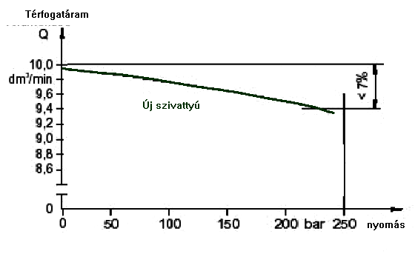

D. Az ábrán látható egy szivattyú jelleggörbéje. Fordulatszáma $\text{n=1440 }\frac{1}{\text{min}}$. Az előállítandó nyomás $Δ\text{p=20 MPa}$; a hidromechanikus hatásfoka pedig$η_{\text{hm}}=0,\text{85}$.
Kérdések:
a./ Mekkora a szállított térfogatáram?
b./ Mekkora a volumetrikus hatásfok?
c./ Mekkora teljesítmény szükséges a szivattyú hajtásához?
d./ Mekkora a szivattyú eredő hatásfoka?
e./ Mekkora az egy fordulatra továbbított elméleti térfogat „V”? 30 pont

